Математика.
Краткосрочный план урока № 135.
Предмет: Математика  Урок: 135 |  | Школа: М. Ауезов
Дата: 6.04.2022 |  | ФИО учителя: Алиханова Гуля
Класс: 3 |  | Количество  присутствующих: 22 |  | Количество  отсутствующих: 1
Раздел (сквозная тема): |  | Раздел 4А – Письменное умножение и деление
Тема урока: |  | Письменное умножение и деление 104• 4, 416:4.  Значение золы для животных.
Цели обучения в соответствии с учебной программой: |  | 3.1.2.13 - применять алгоритм деления трехзначного числа на однозначное, когда в одном из разрядов частного есть нуль и алгоритм обратного действия умножения
Цели урока: |  | Познакомить учащихся с различными видами умножения и деления
Ход урока:
Этап урока/ Время | Действия педагога |  | Действия ученика |  | Оценивание | Ресурсы
1.Начало урока.  0-5 мин | Создание положительного эмоционального настроя:  Долгожданный дан звонок. Начинается урок.  Давайте, друзья, улыбнемся друг другу,  Улыбки подарим гостям.  У вас все готово? Тогда за работу.  Удачи желаю всем нам!  А удача нам сегодня очень нужна, потому что мы….. (Например: «Отправляемся в путешествие по сказке» или «Будем заниматься очень важным делом».....). |  | Приветствуют учителя. Организуют свое рабочее место, проверяют наличие индивидуальных учебных принадлежностей |  | ФО  Оценивание эмоционального состояния | Эмоц. настрой
2. Середина урока.  5 – 35 мин | 1.Актуализация жизненного опыта.  (К) Математический диктант:  - Увеличьте 9 в 4 раза  - На сколько единиц надо увеличить 20, чтоб получить 60?  - Во сколько раз надо уменьшить 80, чтоб получить 20?  - Из какого числа надо вычесть 18, чтоб получить 3?  - Во сколько раз 4 десятка больше 5?  - На какое число надо разделить 28, чтоб получить 7?  - В плацкартном вагоне 9 купейных отсеков по 6 мест в каждом. Сколько всего мест в вагоне?  - У Саши 30 дощечек. Сколько собачьих будок он может сделать, если на одну идёт 5 дощечек?  - Увеличьте 9 в 2 раза и уменьшите в 3 раза.  - Уменьшите 56 в 8 раз и увеличьте в 6 раз.  - Найдите площадь прямоугольной клумбы со стороной 4 м  - 9 листов составляют 1/3 часть тетради. Сколько листов в тетради?  - Записать формулу площади прямоугольника.  - С одной грядки собрали а моркови, с другой – в моркови. с моркови положили на хранение. Сколько моркови осталось?  2. Вводное задание на подготовку к изучению нового.  (К) Работа в коллективе.  Рассмотри, как выполнено умножение.  Объясни. Сделай вывод  Пишу: первый множитель – 104, под единицами записываю второй множитель – 4.  Умножаю единицы: 4 · 4 = 16, это – 1 десяток и 6 единиц. Пишу 6 под единицами, а 1 десяток запоминаю.  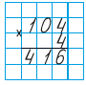  Умножаю десятки: 0 · 4 = 0, прибавляю ещё 1 десяток. Пишу 1 под десятками.  Умножаю сотни: 1 · 4 = 4.  Пишу 4 под сотнями.  Читаю ответ: 416.  Рассмотри, как выполнено деление.  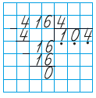  Пишу: делимое – 416, делитель – 4.  Первое неполное делимое – 4 сотни. В частном 3 цифры (сотни, десятки, единицы).  Делю сотни: 4 : 4 = 1, пишу в частном 1.  Делю десятки: 1 десяток нельзя разделить на 4 так, чтобы в частном получился десяток, записываю в частное 0.  Делю единицы: 1 десяток и 6 единиц – 16 единиц. 16 : 4 = 4, пишу в частное 4.  Читаю ответ: 104.  3.Постановка цели (проблемная ситуация). Вводное задание на подготовку к изучению нового.  (Г) Работа в группах  Вычисли и проверь  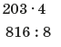  б) Самостоятельно составь подобные примеры. Вычисли с проверкой.  (К) Работа у доски  Реши задачи.  а) Длина комодского варана – 209 см, а длина гребнистого крокодила – в 3 раза больше. На сколько сантиметров гребнистый крокодил длиннее комодского варана?  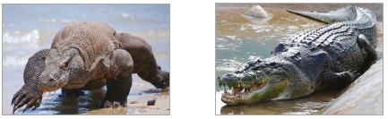  б) Рост слона достигает 324 см, а бегемота – в 3 раза меньше.  На сколько сантиметров слон выше бегемота?  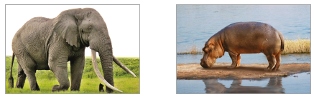  4.Работа по теме урока. Открытие нового.  (П) Работа в паре  Реши уравнения.  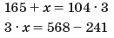  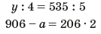  (К) Физминутка.  «Овощи»  Ослик ходит, выбирает,  Что сначала съесть не знает. (Обвести глазами круг.)  Наверху созрела слива,  А внизу растет крапива,  Слева – свекла, справа – брюква,  Слева – тыква, справа – клюква,  Снизу – свежая трава,  Сверху – сочная ботва.  Выбрать ничего не смог  И без сил на землю слег. (Зажмурить глаза, потом поморгать 10 раз)  5.Первичное закрепление с проговариванием.  (И) Самостоятельная работа.  а) Запиши множители в виде квадратов или кубов чисел. Найди значения выражений.  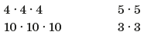  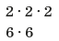  б) Запиши квадраты или кубы чисел в виде произведения множителей. Найди значения выражений.  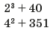  6. Закрепление изученного материала.  (К) Работа у доски.  Реши задачи.  а) Верблюды являются удивительными животными, которые могут обходиться без воды до двух недель. А когда верблюд добирается до воды, то он за один раз может выпить до 108 литров воды. Сколько воды потребуется шести верблюдам на один раз?  б) В жаркие дни корове требуется 105 литров воды в сутки. Сколько воды необходимо корове на неделю в жаркий период? |  | Выполняют математический диктант под руководством учителя.  Учащиеся слушают учителя, отвечают на вопросы  Формулируют тему урока, определяют цель урока  Работают в коллективе, группах, парах , выполняют задания под руководством учителя.  Повторяют движения за учителем  Учащиеся выполняют задания под руководством учителя. Отвечают на поставленные вопросы.  Работают у доски  Решают задачи |  | ФО  ФО  ФО  ФО  ФО  ФО | Учебник  Тетрадь  Учебник  Учебник  Доп. литература  Музыка
3. Конец урока.  35-40 мин | 7.Итог урока.  -Какую цель мы поставили на сегодняшнем уроке?  - Достигли ли мы этой цели?  - Какие затруднения были у вас на уроке?  - Что нужно сделать чтобы эти затруднения не  повторялись?  Рефлексия.  Предлагает оценить свою работу при помощи линейки успеха.  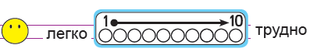 |  | Отвечают на вопросы учителя, оценивают сою деятельность на уроке |  | ФО | Картинки к рефлексии.

